**发总网综合**

**“剑贤思齐 龙凤来阁”剑阁县2024年人才引进宣讲推介活动在西南石油大学成功举办**

11月14日上午，剑阁县2024年公开引进高层次和急需紧缺人才宣讲推介活动在西南石油大学举行。本次活动以“剑贤思齐 龙凤来阁”为主题，旨在吸引并招募优秀的青年才俊到剑阁县建功立业，共同推动剑阁的经济社会发展。

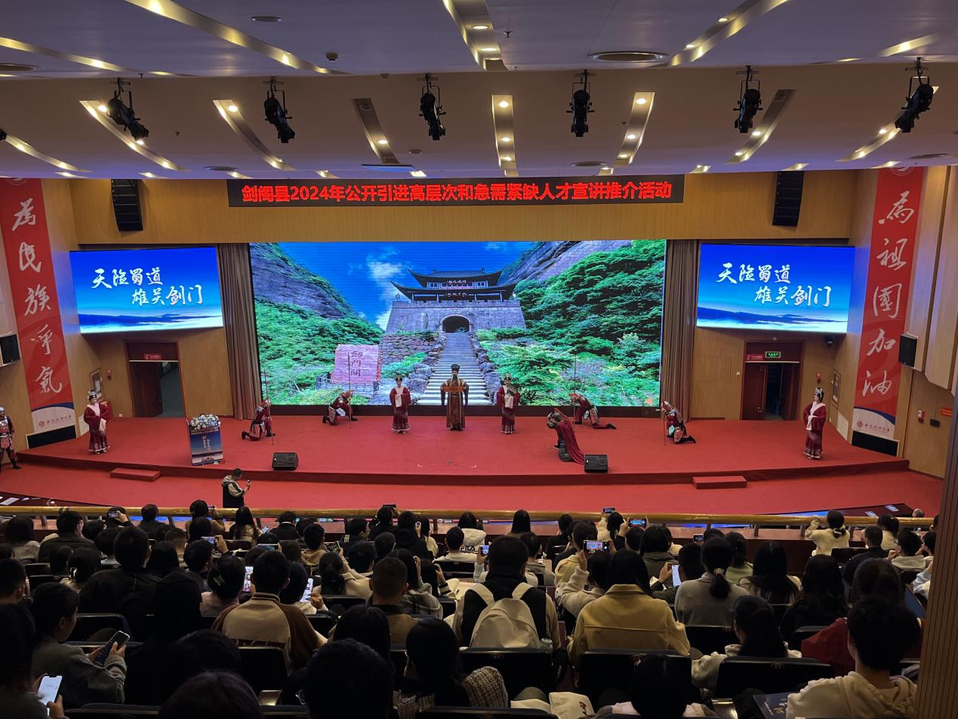

（暖场表演“开关祈福”）

活动在热烈的气氛中拉开帷幕，西南石油大学党委副书记、校工会主席衡彤出席并致辞，对剑阁县的到来表示热烈欢迎，并介绍了西南石油大学的发展历程、学科优势及人才培养成果。随后，剑阁县委常委、组织部部长何为作了题为“放飞梦想大蜀道 青春建功剑门关”的主题推介。

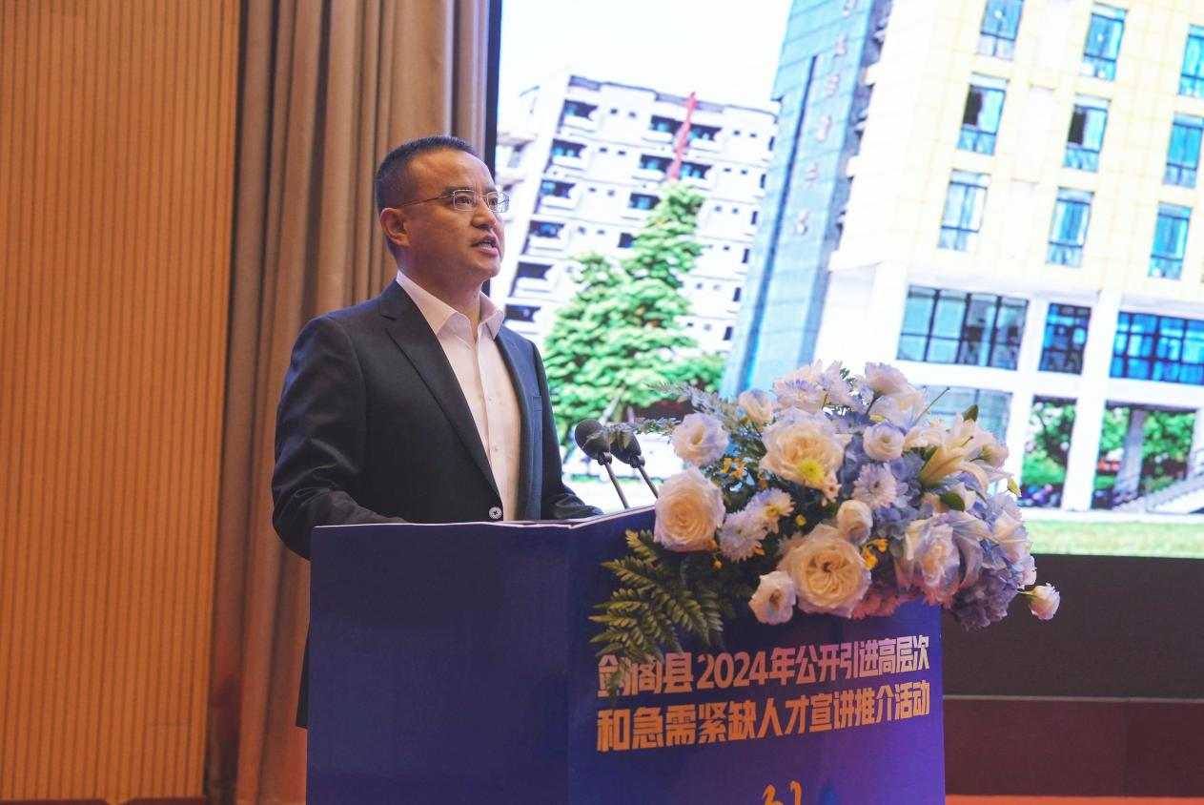

（剑阁县委常委、组织部部长何为作主题推介）

何为详细介绍了剑阁的文化底蕴、交通优势、发展前景和宜居环境，并重点阐述了剑阁县对人才的渴求和引进人才的优惠政策。他指出，剑阁县始终把人才作为发展第一资源，将拿出真金白银，为人才提供最优的引才待遇、最优的服务保障和最优的成长空间。

会上，西南石油大学毕业生代表、剑阁县樵店乡乡长王宏杰作交流发言，分享自己选择基层、选择剑阁的心路历程和成长感悟，鼓励广大学弟学妹们积极响应国家号召，到基层去、到人民最需要的地方去建功立业。

本次活动，剑阁县共提供87个急需紧缺的岗位，涵盖事业单位、学校、重点企业等多个领域。剑阁县48家用人单位在现场与学生进行互动交流，详细解答学生们关于人才引进政策、福利待遇、职业发展等方面的疑问。同时，用人单位也积极向学生们展示剑阁县的发展成果和优势，吸引他们选择剑阁、扎根剑阁。

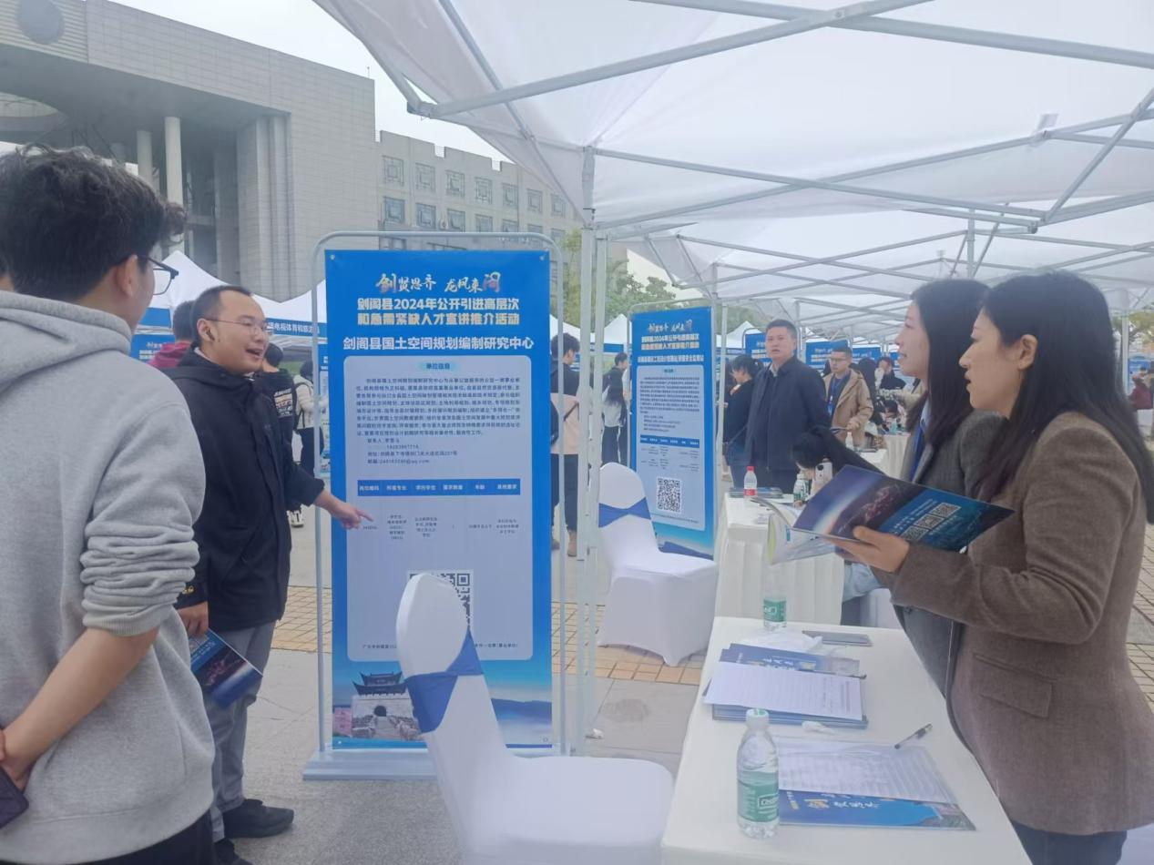

（活动吸引众多学子前来咨询了解）

据悉，活动当天共接受西南石油大学及其他高校学生咨询2000余人次，许多学子对剑阁县的引进人才待遇和岗位信息表示出了浓厚兴趣，有意向报名达500余人。（尚蓉蓉 阳林玥）